Faculdade de Tecnologia Rubens Lara
Curso de Tecnologia em Sistemas para Internet

Estrutura de Dados
Primeira Lista de Exercícios
Autor: nome do aluno
Prof. Jorge Luiz Chiara
jorgechiara@yahoo.com

Santos 2014

Introdução à IDE Eclipse com a Linguagem Java
Instruções seqüenciais: entrada/saída

Atenção: Você deverá entregar esta lista resolvida no formato PDF e cujo nome do arquivo deverá ser ED_Lista01, seguido de seu nome. Por exemplo: EDLista01_JorgeLuizChiara.pdf
O título do trabalho está na página acima. Você deverá acrescentar o seu nome como autor.

Escreva os algoritmos, representados por pseudocódigo e o corresponde código na na Linguagem Java, para solução dos problemas, abaixo:

      - Implemente o algoritmo que escreve na tela a frase "Alo Mundo!.
      - Implemente o algoritmo onde o usuário deve digitar seu nomo a sua idade. Em seguida, escreve na tela a frase "Alo Mundo!, o nome e idade, digitados.
      - Calcular e exibir a área e o perímetro de um retângulo sendo os lados digitados pelo usuário.
      - Dado o raio de uma esfera, calcular e exibir o seu volume, considerando o modelo, abaixo.
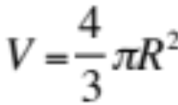
      - Dado o raio de um círculo, calcular e exibir a área do mesmo e o comprimento de sua circunferência.

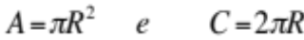

      - Dado um ângulo em graus, converter este valor para Radianos
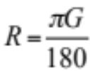

      - Dado uma temperatura em graus Celsius, converter para graus Farenheit
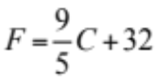
      - Dados 3 valores inteiros, verificar se representam um triângulo, sua classificação quanto aos lados (eqüilátero, isósceles ou escaleno) e seu perímetro.
Lembre-se que, se A, B e C são lados de um triângulo se e somente se, as medidas dos lados atendem à seguinte expressão: (A<B+C) e (C<A+B) e (B<A+C)

      - Dados os lados A,B e C de um triângulo, calcular e exibir o perímetro e a área do mesmo. (verifique, primeiro, se A,B e C representam um triângulo).
Lembre-se que para calcular a área do triângulo, use a fórmula de Hierão, abaixo:
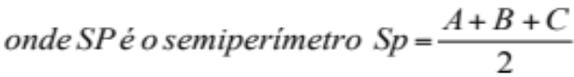
      - Dado um valor x, qualquer, calcular e exibir o valor da função:
